И. Серяков
«Улица, где все спешат»
Кто такие пожарные, знают все. По первому зову, по сигналу тревоги они мчатся на помощь, едут на красных автомобилях пожар тушить. На пожарных автомобилях и сигнал ставят особый — он сиреной называется. Как загудит, так все услышат! Это для того, чтобы знали, что машина едет пожар тушить, все бы ей дорогу уступали. А если кто-нибудь станет дорогу перебегать, шофер сразу же на тормоза нажимает, машину остановит, время потеряет, когда приедет на пожар, то от дома лишь угольки останутся. Ни на минуту нельзя задерживать пожарную машину.
Спешит к больному «скорая помощь», на ней доктор едет, лекарства везет. На «скорой» красный крест нарисован, ей тоже сирену поставили. Нельзя ей ни на секундочку в пути задерживаться, надо доктору поскорее к больному приехать.
Шоферы грузовиков тоже спешат по своим делам. Быстро-быстро едет машина, на ее кузове написано: «Молоко». Она свежее молоко везет в магазин, ее там очень ждут. А вот мчится еще один грузовик, на кузове его написано: «Хлеб». Он булки свежие везет. Каждому хочется побыстрее купить свежего хлеба.
Едет большой грузовик, тащит за собою прицеп, на нем гора кирпича. Шофера ждут строители — они дом строят, стены кладут, им очень нужен кирпич, чтобы работа не остановилась. И уголь тоже очень нужно привезти, чтобы отопление действовало, в домах тепло было.
Мчатся автобусы, трамваи, троллейбусы, такси, в них люди едут: одни — на работу, другие — домой, а третьи — в гости или в театр. На улице много людей, они тоже идут по своим делам.
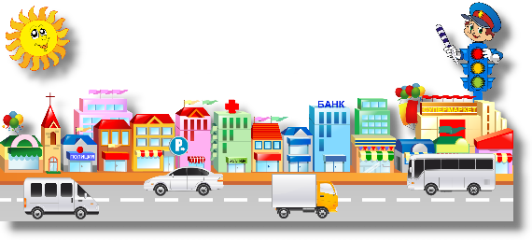
Бегут машины, одни по мостовой, другие несутся над головами людей по мостам и эстакадам, а третьи мчатся по туннелям под землей. На улице все спешат. И не только на той, где ты живешь, а на всех. На всех улицах, на всех дорогах. И никто не должен мешать шоферам, пешеходам. Там должен быть порядок. Все ему должны подчиняться. И ты должен научиться жить с машинами в мире, знать, какой порядок должен быть да улице.

Стихи
«Скверная история»
Движеньем полон город —  Бегут машины в ряд.  Цветные светофоры  И день, и ночь горят.  И там, где днем трамваи,  Звенят со всех сторон,  Нельзя ходить зевая,  Нельзя считать ворон.  Но кто при красном свете,  Шагает напрямик?  А это мальчик Петя —  Хвастун и озорник.  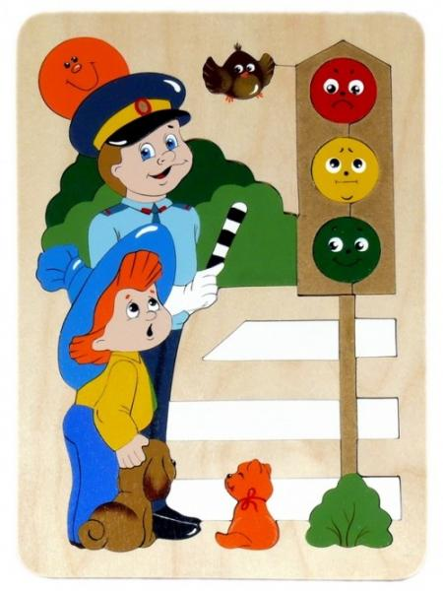 |  | Волнуются шоферы,  Во все гудки гудят,  Колеса и моторы,  Остановить хотят.  Свернул водитель круто,  Вспотел, как никогда:  Еще одна минута —  Случилась бы беда.  И взрослые и дети,  Едва сдержали крик:  Чуть не убит был Петя —  Хвастун и озорник.  С. Михалков
«Светофор»
Если свет зажегся красный,
Значит, двигаться опасно.
Свет зеленый говорит:
«Проходите, путь открыт!»
Желтый свет — предупрежденье:
Жди сигнала для движенья.
С. Михалков
«Азбука города»  Город, в котором  С тобой мы живем,  Можно по праву  Сравнить с букварем.  Азбукой улиц,  Проспектов, дорог  Город дает нам  Все время урок.  Вот она, азбука,—  Над головой:  Знаки развешаны  Вдоль мостовой.  Азбуку города  Помни всегда,  Чтоб не случилась  С тобою беда.  Я. Пишумов | «Шагая осторожно»  Движеньем полон город:  Бегут машины в ряд.  Цветные светофоры,  И день и ночь горят.  Шагая осторожно,  За улицей следи —  И только там, где можно,  И только там, где можно,  И только там ее переходи!  И там, где днем трамваи,  Спешат со всех сторон,  Нельзя ходить, зевая!  Нельзя считать ворон!  Шагая осторожно,  За улицей следи —  И только там, где можно,  И только там, где можно,  И только там ее переходи!  С. Михалков

